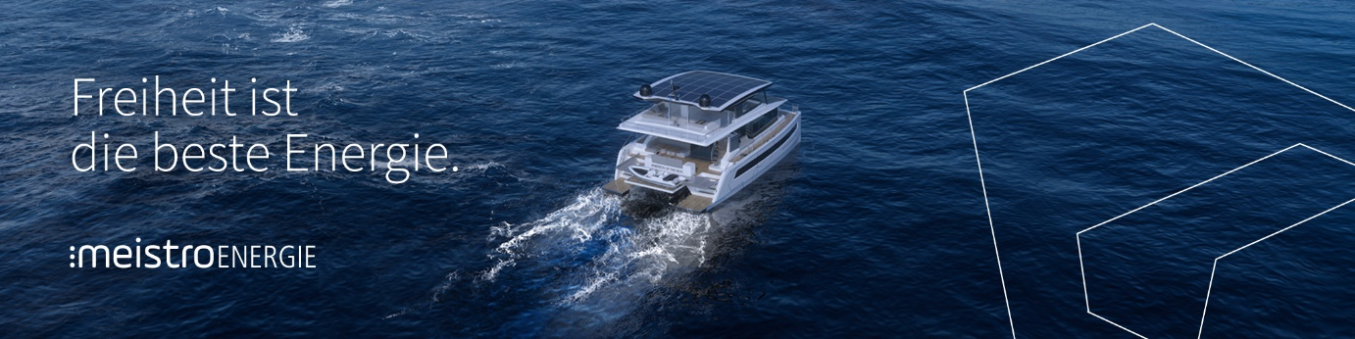

**Über die meistro Energie GmbH.**

meistro ist der konzernunabhängige Strom- und Erdgasanbieter. Wir bieten kleinen und mittelständischen Unternehmen klimaneutrale Energie sowie intelligente und nachhaltige Energieversorgungskonzepte. Unser Ziel ist es, einen entscheidenden Beitrag zur Zukunftssicherheit unserer Kunden, der Umwelt und der Gesellschaft zu leisten. Wir kennen unsere über 7.000 Kunden wie kein anderer Energieversorger und können ihnen deshalb in Zusammenarbeit mit unserem Partnernetzwerk umfassende und zukunftssichere Lösungen bieten – von der Finanzierung über Energieeinsparung und -lieferung bis hin zur Energieerzeugung. Für unsere Kunden bedeutet das: Wir machen Energieversorgung auf umweltfreundliche Weise plan- und bezahlbar. Unter der Dachmarke meistro bündeln wir unsere Unternehmensaktivitäten in den Einzelmarken meistro Energie, meistro Solution, meistro r.e. und meistro Stiftung.

Durch die Zusammenarbeit mit Metall & mehrfungiert meistro als kompetenter Ansprechpartner für zahlreiche Verbundmitglieder. Die Mitglieder kommen in den Genuss von Vorzugskonditionen.

**Die meistro Produktübersicht**

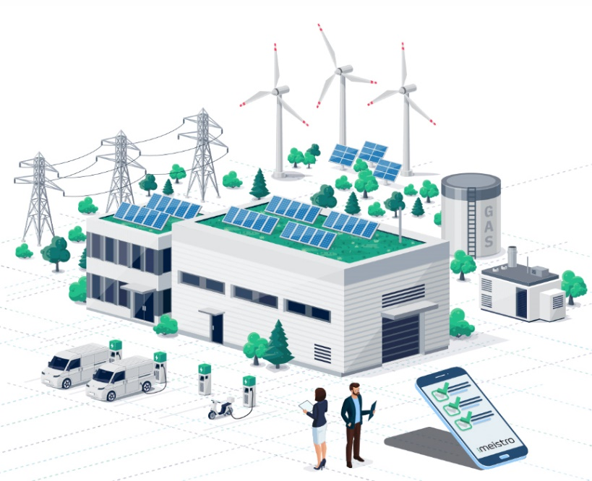

* Strom
* Gas
* Blockheizkraftwerk
* Energieberatung
* Direktvermarktung

**Infos hierzu:** [**www.meistro.de/energieloesungen**](http://www.meistro.de/energieloesungen)

**Strom**

Klimaneutral oder doch lieber Öko? Sie haben die Wahl zwischen drei verschiedenen Stromprodukten. Egal, für welches dieser Produkte Sie sich entscheiden: Alle meistro Gewerbestromprodukte sind bundesweit verfügbar und klimaneutral. Ganz nach Ihrem individuellen Bedarf! Für Sie als Unternehmen mit einem attraktiven Strompreis.

check-icon

* Sie haben die Wahl Produkte: RATIO, CLASSICO oder TRANCHERO
* Börsen- und Fixpreis-Stromtarife für Ihr Unternehmen
* Geschäftskunden Strompreis online berechnen
* Sie entscheiden und optimieren nach Ihren Bedürfnissen

**Gas**

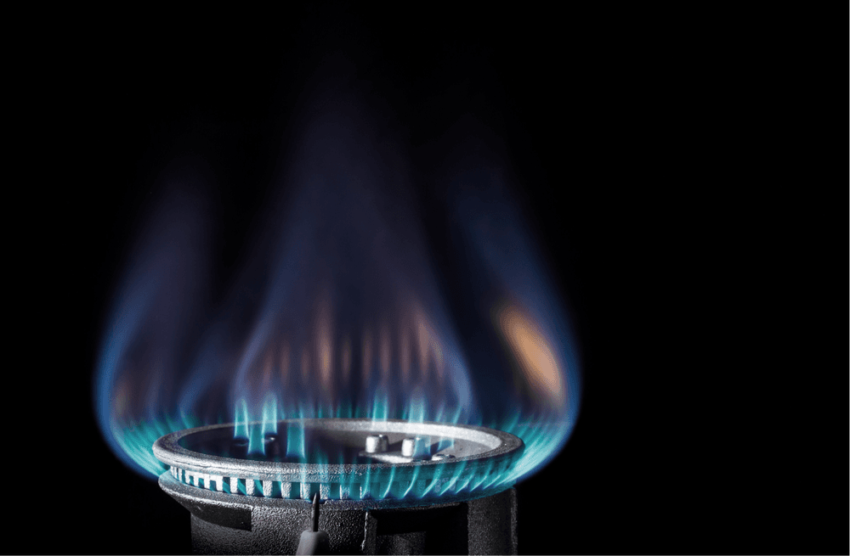Möchten Sie sich langfristig Ihren Erdgaspreis sichern? Dann entscheiden Sie sich für „Gas Classico“ mit bis zu Energiepreisstabilität. Oder bevorzugen Sie den tagesaktuellen Energiepreis, weil Sie mit sinkenden Energiepreisen rechnen? Dann fragen Sie nach „Gas Ratio“. Optimale Erdgasversorgung für Ihr Unternehmen: Alle meistro Gasprodukte sind bundesweit verfügbar und klimaneutral.

* Sichere Gasversorgung gewährleistet
* CO2-Ausgleich durch Förderung von Umweltprojekten
* Gaspreis für Ihr Gewerbe online berechnen
* Maßgeschneiderter Gas-Tarif für Ihr Unternehmen

**Blockheizkraftwerk**

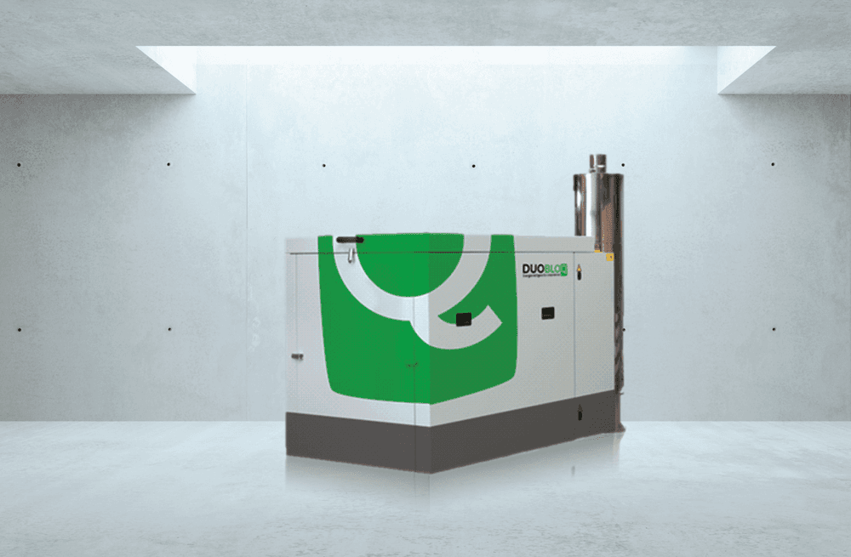Mit einem Blockheizkraftwerk (BHKW) werden gleichzeitig elektrische Energie und Wärme gewonnen. Diese Kraftwerke versorgen Gebäude also gleichzeitig mit Wärme als auch Strom. Bei der Erzeugung von Strom entsteht durch das Verfeuern von Brennstoffen (bspw. Gas oder Holzpellets) Wärme, die direkt zum Heizen eines Gebäudes verwendet werden kann. Blockheizkraftwerke zeichnen sich durch eine hohe wirtschaftliche Rentabilität aus. Mit unserer Tochterfirma duobloq setzen wir für Sie das Heizen der Zukunft in die Praxis um. Effizient, klimaneutral und mit einem Ansprechpartner für alles!

* Rundum-Service Paket aus einer Hand
* Vollständige Deckung Ihres Energiebedarfs
* Die intelligente Energielösung für Unternehmen
* Effizient, unabhängig, umweltfreundlich und förderfähig

**Energieberatung**

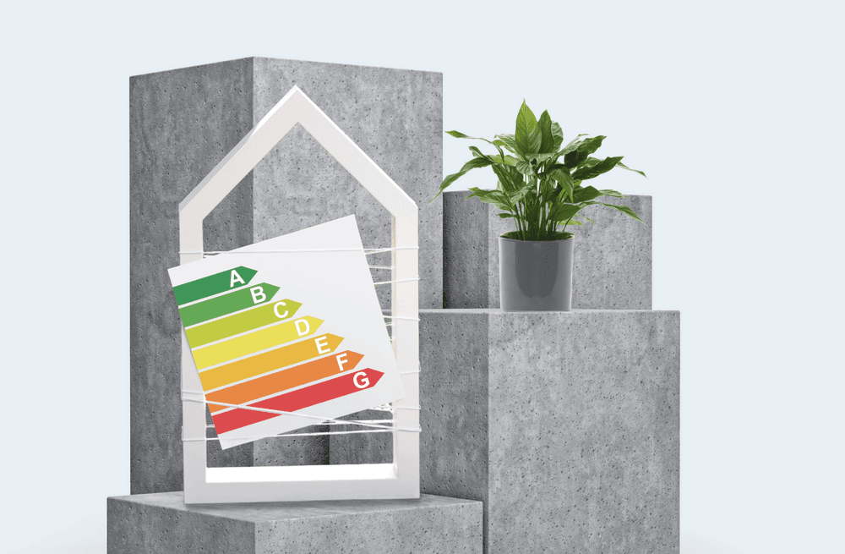Mit einer auf Ihre Bedürfnisse abgestimmten Energieberatung geben wir Ihnen individuelle Maßnahmen an die Hand, die die Energieeffizienz Ihres Unternehmens optimieren. Ziel ist die Steigerung der Energieeffizienz und die Nutzung erneuerbarer Energien zur Reduktion der Abhängigkeit von externen Energiequellen. Die meistro Energieexperten beraten Sie hier gerne.

* Individuelle Einspar- und Förder-Empfehlungen
* Energiekosten senken und CO2-Fußabdruck reduzieren
* Energieverbrauch nachhaltig senken
* Beitrag zum Umweltschutz leisten

**Direktvermarktung PV-Flächen gesucht**

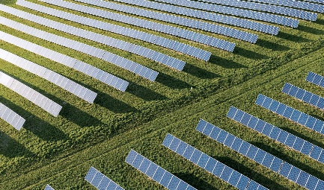Sie vermitteln PV-Flächen oder kennen jemanden, der vermittelt? Sie verpachten selbst landwirtschaftliche Flächen, die zur Photovoltaik-Installation genutzt werden? Wir bieten Ihnen ab einer Grundfläche von 10 ha bis zu 75.000€ Gesamtprovision. 5 % erhalten Sie direkt nach Zustandekommen eines Pachtvertrages als Signing Fee.

Wie unser Rechenbeispiel zeigt, sind das EUR 3.750, - direkt nach Abschluss des Pachtvertrags für Sie. Auch dann, wenn es nicht zur finalen Projektumsetzung kommen sollte.

Beispiel: 10 ha = 75.000 EUR = 3.750 EUR Provision!

***Wir suchen PV-Flächen mit den folgenden Kriterien***

* Freifläche min. 10 ha
* EEG-förderfähige Flächen
* benachteiligtes Land wie z.B. Ackerland in der Nähe von Autobahnen, abgelegene, unwirtschaftliche Gegenden, Land das nicht bewirtschaftet werden kann
* Konversionsflächen, wie z.B. ein alter Flughaften, ein Truppenübungsplatz

**Ihre Vorteile durch die Kooperation mit meistro:**

* Persönliche Betreuung durch unser Partnermanagement
* exklusiv für Unternehmen
* 100 % klimaneutrale Energie
* 360 Grad Energiedienstleister mit verschiedenen Termin- und Spotmarkt-Produkten
* Wir begleiten Sie in Ihre Energie-Autarkie
* Branchen- und Verbundgruppenexperte
* Soziales Engagement auch durch eigene Stiftung

Sie möchten Ihren ersten Schritt in die energetische Autarkie wagen?

**Wir stehen Ihnen helfend und beratend zur Seite. Versprochen!**

Fordern Sie noch heute Ihr individuelles Angebot an.

Rufen Sie uns dazu direkt an: **Telefon 0841 65 700 - 360 oder besuchen Sie uns auf www.meistro.de**

**Ihr persönlicher Ansprechpartner**

Ein Bild, das Menschliches Gesicht, Kleidung, Person, Mann enthält.

**Michael Volkmann**

Partnermanager

Telefon +49 841 65700 153

Mail: Michael.Volkmann@meistro.de